Урок 2. Как различают формы речи?

Предмет: «Русская речь».
Класс: пятый.
Раздел: «Речь».
Урок №2. Как различают формы речи?
Дата: «____» ____________ 20 ___ г.
Учитель: Хаматгалеев Э. Р.

Цель урока – познакомиться с основными формами речи.

Ход урока

- Организационный момент.

  - Приветствие.
  - Проверка списочного состава учащихся.
  - Сообщение темы и цели урока.

- Повторение изученного.

- Что вам понравилось в каждом рассказе урока №1?
- Какие предложения вы бы изменили и почему?

- Проверка домашнего задания.

Заслушивание ответов нескольких учеников на домашнее задание (по выбору учителя).

- Изучение нового материала.

Речь существует в двух формах: устной (от слова уста – губы) и письменной (от слова письмо). Когда мы говорим и слушаем, пользуемся устной формой речи; когда пишем и читаем – письменной.

- Прочитайте пословицы. Подумайте, в каких из них имеется в виду письменная речь, в каких – устная, а в каких – обе формы речи. Запишите 3-4 понравившиеся вам пословицы.

  - Что написано пером – того не вырубишь топором.
  - Ласковым словом и камень растопишь.
  - Слово не воробей: вылетит – не поймаешь.
  - То же слово, да не так бы молвить.
  - Короткую речь слушать хорошо, под долгую речь думать хорошо.
  - Язык голубит, язык и губит.
  - Каков разум, таковы и речи.

- 1). Какая речь, по вашему мнению, появилась раньше: устная или письменная? Свой ответ обоснуйте.
2). Запишите предложение, восстановив в нём пропущенные слова.

Сначала появилась … речь, затем - … .

- Прочитайте высказывания учёных-языковедов.

  - Всем известно, как трудно читать безграмотное письмо: на каждой ошибке спотыкаешься, а иногда и просто не сразу понимаешь написанное.

(Л. В. Щерба)

  - Можно не только неграмотно писать, но также неграмотно говорить и читать, и я думаю, что неграмотность чтения ничем не лучше безграмотности письма.

(В. И. Чернышёв)

- Какой вывод следует из высказываний учёных? Сформулируйте его и запишите.

- Помните ли вы, когда и как научились писать? Первые буквы, первые слова, написанные вами? Возможно, вспомнить это помогут вам старшие в вашей семье.
Расскажите об этом (на выбор, в письменной или устной форме).

Полминутки – на шутки

- Вы любите шутки? Прочитайте одну из них.

ПРО ЛЕТАЮЩУЮ КОРОВУ

Очень многие
Считают,
Что Коровы не летают,
Так что я
Беру с вас слово:
Кто увидит,
Что Корова
Пролетела в вышине,
Тот,
Договорившись с мамой,
Пусть сейчас же телеграммой
(Лучше – срочной телеграммой!)
Сообщит об этом мне!

(Вильям Смит, перевод Б. Заходера)

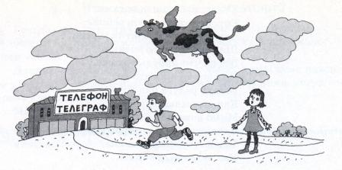

- Спишите предложение, восстановив пропущенные слова.

Для срочного сообщения в … форме используют телефон, в … - телеграф.

Сравнение

- Прочитайте стихотворение Л. Татьяничевой.

ЗЕЛЁНОЕ ЛУКОШКО

Всё на что-нибудь похоже,
На кого-то и на что-то.
На кого похож наш ёжик?
- На енота!
- На енота!
Ходит, вьётся под ногами
Кот, похожий на тигрёнка.
Как раскрытый зонтик мамин,
Шляпка тонкого опёнка.
Всё на что-нибудь похоже,
На кого-то и на что-то.
Встала радуга над рожью,
Как огромные ворота.
Мимо дома-великана
Вдаль уводит нас дорожка.
Там клубничная поляна,
Как зелёное лукошко.
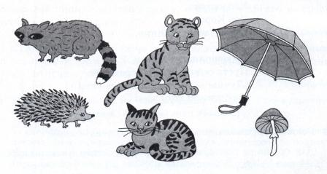

- Прочитайте строки, в которых выражена основная мысль стихотворения. Проследите, что с чем сравнивается в стихотворении «Зелёное лукошко».
- Постарайтесь объяснить, почему такие сравнения возможны; чем, например, опёнок похож на зонтик?

Сравнение – это сопоставление двух предметов или явлений с целью пояснить один из них с помощью другого. Например: Встала радуга над рожью, как огромные ворота. В предложении радуга сравнивается с огромными воротами.
- Итог урока.

Выводы

- Речь существует в двух формах: устной и письменной.
- Сравнение – это сопоставление двух предметов или явлений пояснить один из них с помощью другого.

Вопросы самоконтроля

- Какие две формы речи вам известны? Когда мы пользуемся устной формой речи, а когда – письменной?
- Что такое сравнение? Приведите примеры сравнений из стихотворения «Зелёное лукошко».

- Окончание урока.

- Домашнее задание. Вспомните или найдите в литературе стихотворные шутки. Прочитайте (или выучите наизусть) одну из них.
- Выставление и комментирование оценок.

